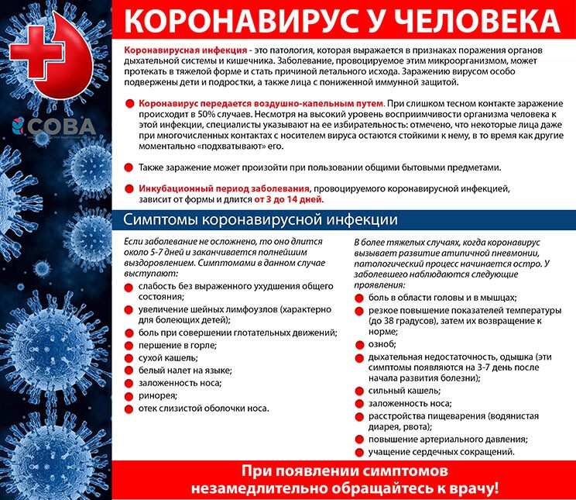
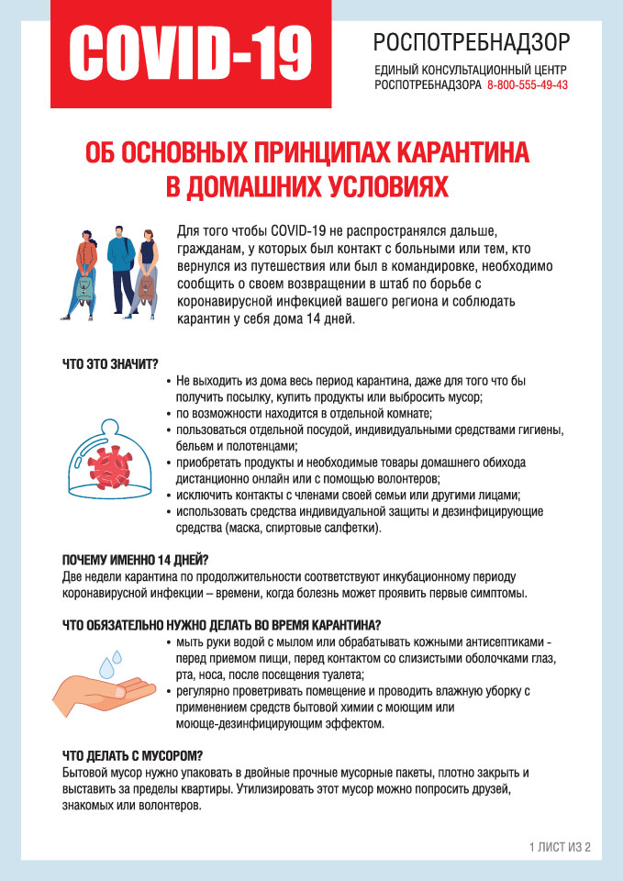




Если Вы заболели (повышение температуры, кашель, затрудненное дыхание, заложенность носа и т.д.).
ОСТАВАЙТЕСЬ ДОМА!
Позвоните в регистратуру учреждения здравоохранения по месту жительства (месту пребывания).

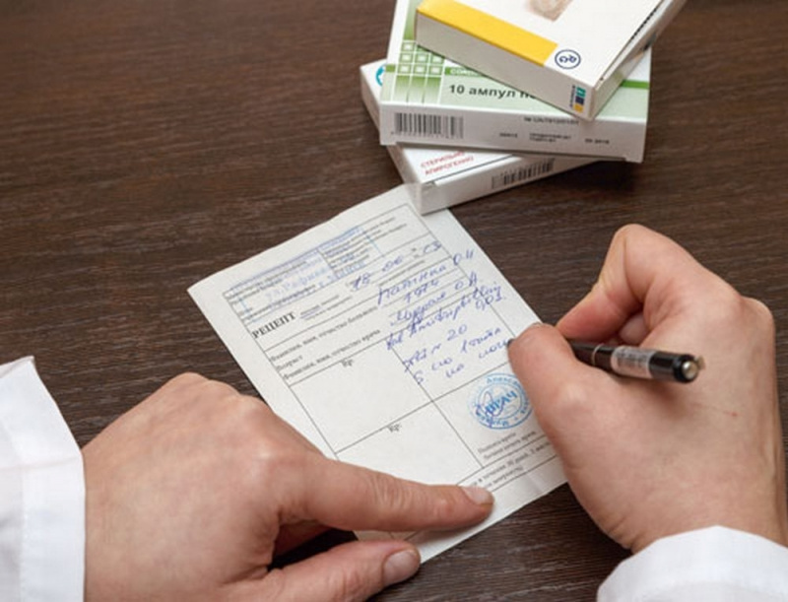
Если Вы нуждаетесь в выписке рецептов, позвоните в регистратуру учреждения здравоохранения по месту жительства, оставьте контакты (ФИО, адрес, телефон), с Вами свяжется медицинский работник, который организует выписку и доставку рецептов на дом.

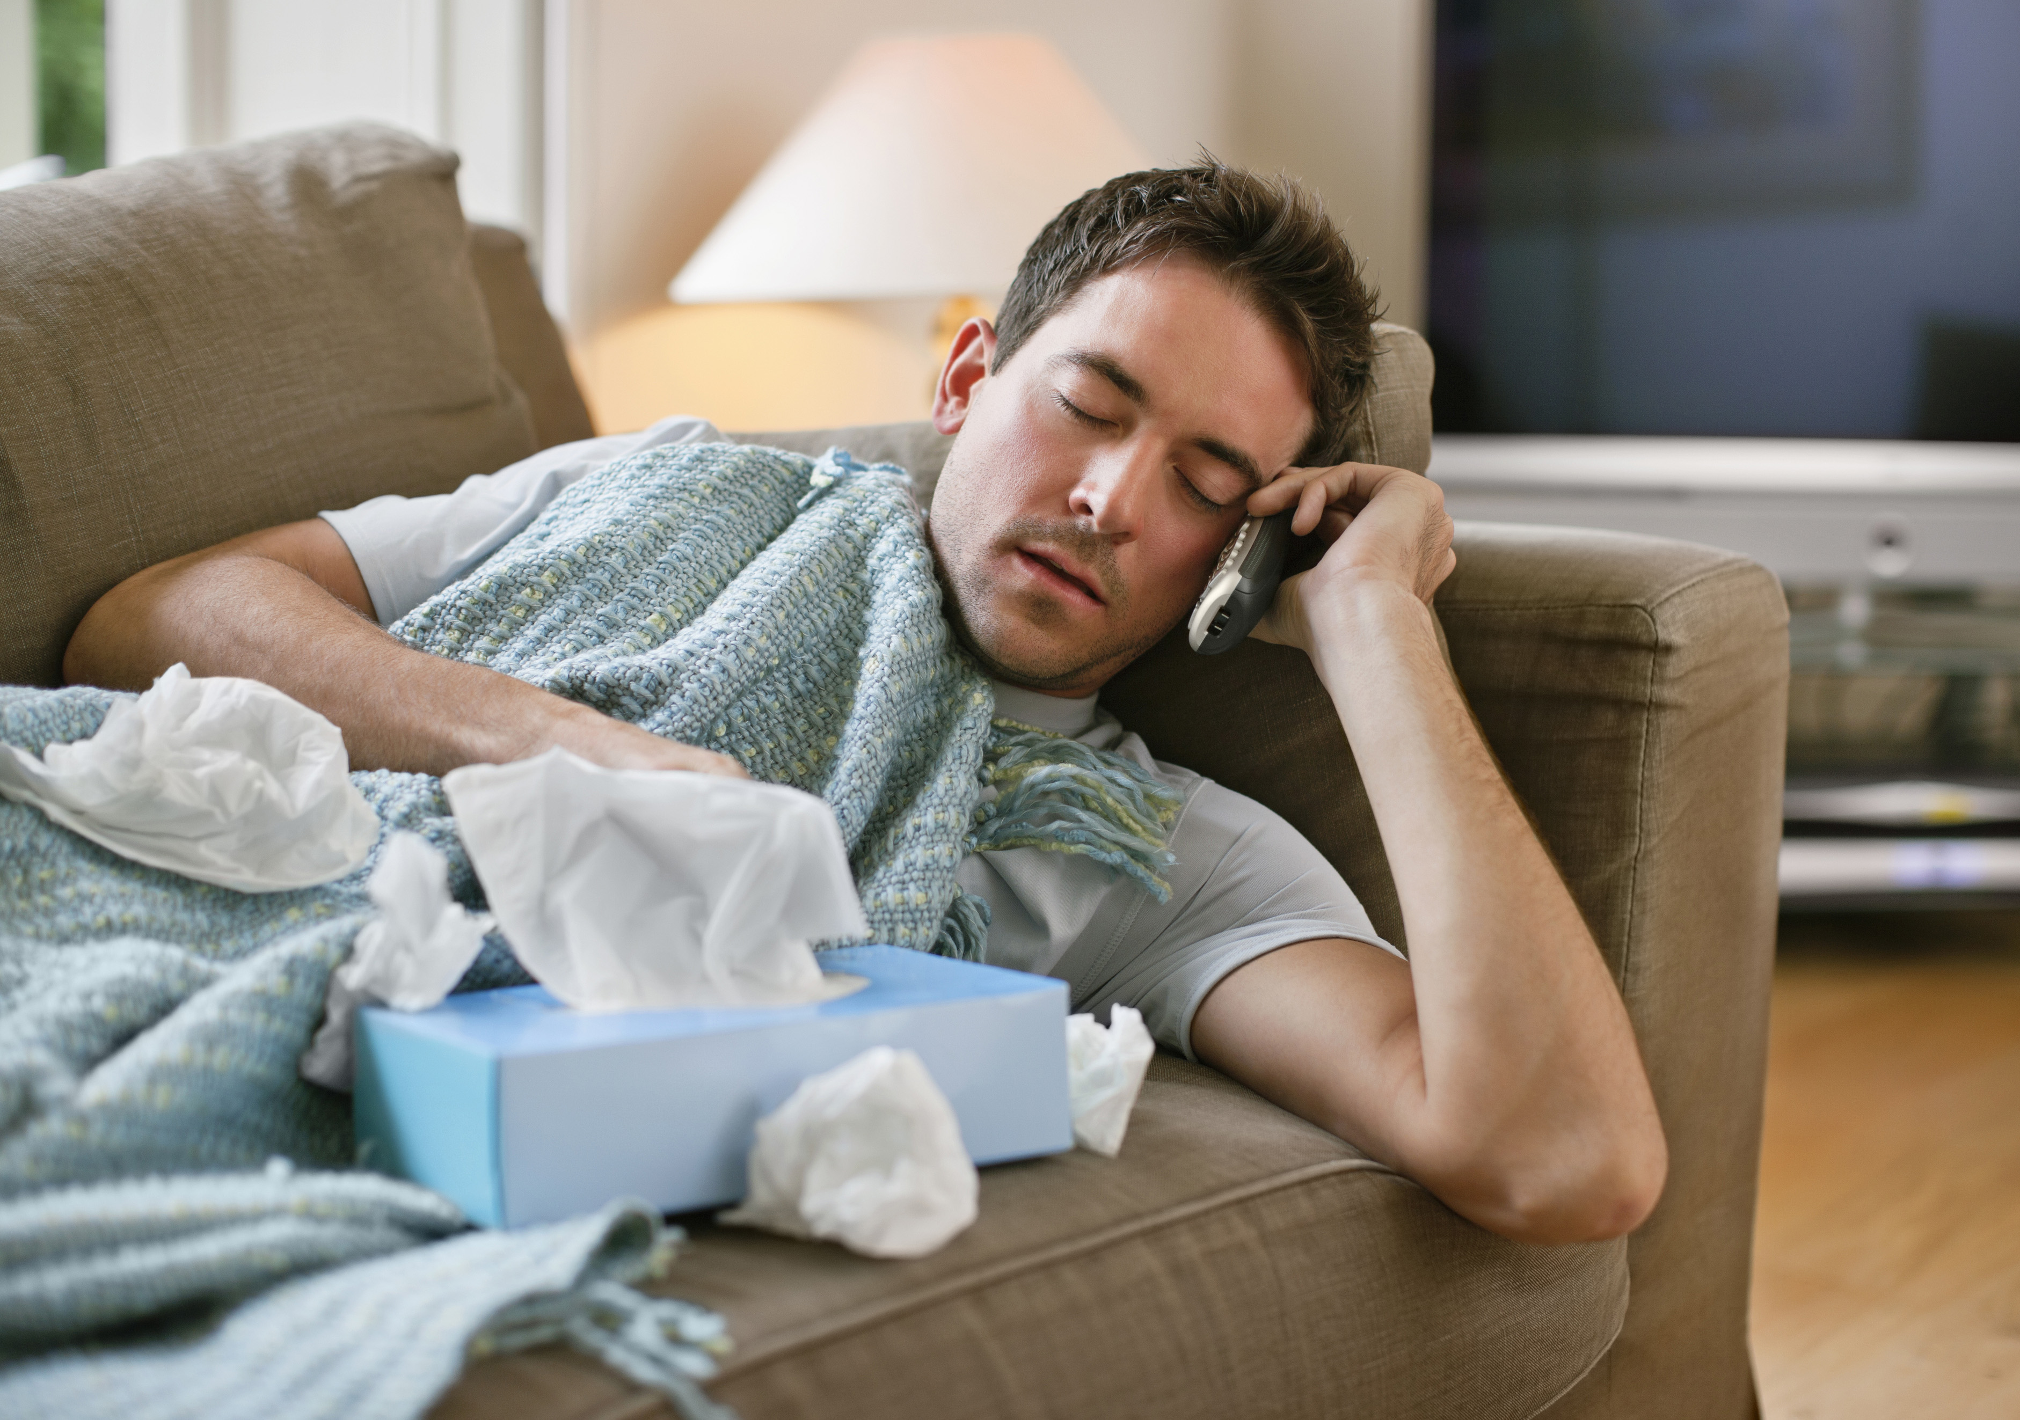

При ухудшении самочувствия, в том числе и по имеющимся хроническим заболеваниям (нестабильность давления, боли в сердце, учащение приступов астмы и т.д.) позвоните в регистратуру и вызовите врача на дом


Оформление выписок из медицинских документов: оставьте заявку он-лайн на интернет-сайте своей поликлиники. Выдача осуществляется в поликлинике в специально отведенном месте при предъявлении документа, удостоверяющего личность (подробную информацию можно уточнить по телефону регистратуры).

Избегая планового посещения учреждений здравоохранения, Вы можете защитить себя и других от возможного заражения и распространения COVID-19 инфекции

Телефоны «горячих» линий по вопросам профилактики инфекции, вызванной коронавирусом COVID-19
ГУ «ГГЦГиЭ» 21-02-17 (понедельник-пятница 9.00-13.00, 13.30-17.00)
ГУ«ГОЦГиЭ» 75-56-99 (понедельник-пятница 9.00-13.00, 13.30-17.00)
ГУЗО 50-32-04 (понедельник-пятница 9.00-13.00, 14.00-17.00)

